GRAJSKI DAN 1. TRIADE

V petek, 2. 6. 2017, so učenci 1. triade Podružnice Bučka (pridružili so se nam tudi nekateri oddelki učencev matične šole 1. triade) obiskali sevniški grad. Tam jih je pričakal zelo zanimiv, animiran ogled gradu. Pomerili so se lahko tudi v igranju grajskih iger. Po končanih aktivnostih na gradu, pa so se sprehodili po starem mestnem jedru Sevnice ter zaključili izlet z obiskom pri slaščičarju.

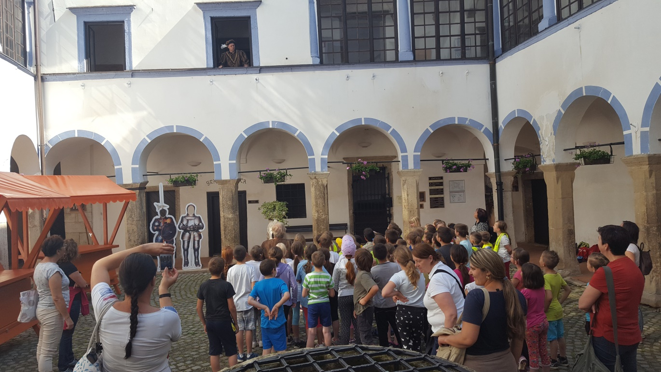 Zapisala: Urška Zidar

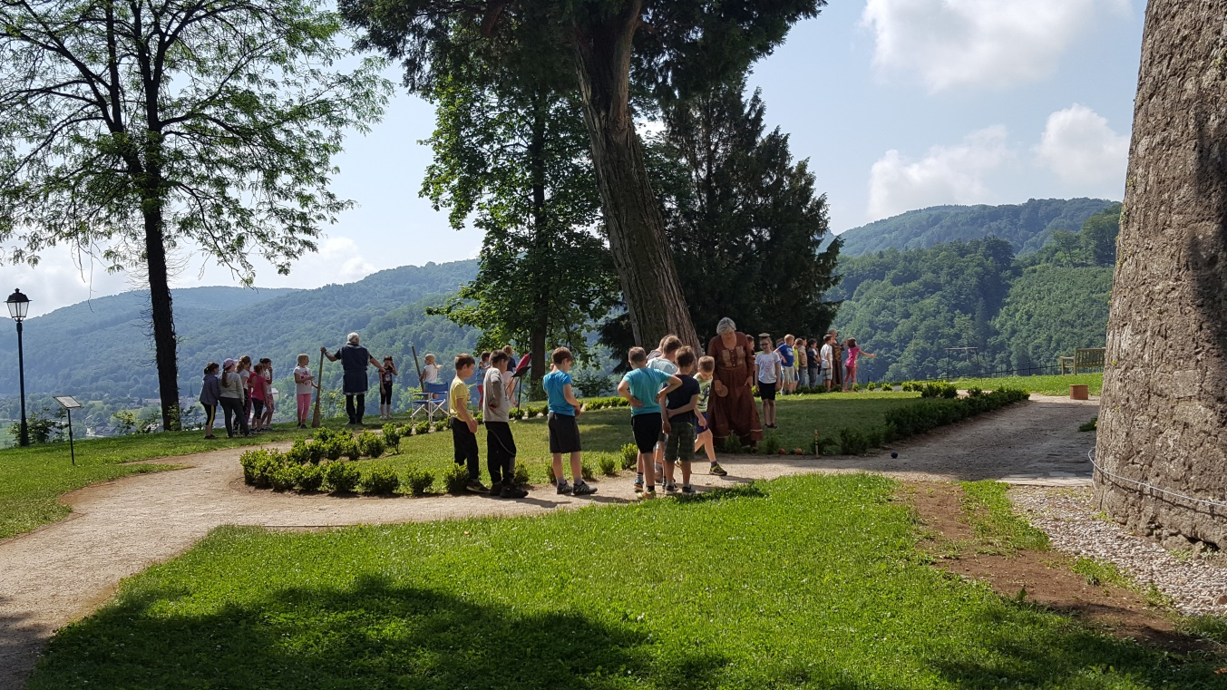 Foto: Urška Zidar

